WIGP.271.5.2012.ZP2 Krobia, dnia 17 lutego 2012

dot. wyjaśnień specyfikacji istotnych warunków zamówienia postępowania o udzielenie zamówienia publicznego w trybie „przetargu nieograniczonego” na: „UBEZPIECZENIE GMINY KROBIA”

Gmina Krobia reprezentowana przez Burmistrza ul. Rynek 1, 63-840 Krobia zgodnie z art. 38 ust. 2 ustawy z dnia 29 stycznia 2004 r. Prawo zamówień publicznych (Dz. U. z 2010 r. Nr 113, poz. 759 z późn. zm.) przekazuje wyjaśnienia, w związku z otrzymanymi pytaniami do treści SIWZ w postępowaniu o udzielenie zamówienia publicznego pn.: „UBEZPIECZENIE GMINY KROBIA”.

Pytanie nr 1:
Czy istnieje możliwość wyłączenia z zakresu odpowiedzialności za szkody spowodowane topnieniem, zaleganiem oraz ciężarem śniegu i lodu?

Odpowiedź nr 1:
Zamawiający nie przewiduje możliwości wyłączenia z zakresu odpowiedzialności za szkody spowodowane topnieniem, zaleganiem praz ciężarem śniegu i lodu. Zgodnie z SIWZ na szkody spowodowane topnieniem śniegu obowiązuje podlimit 100 000 zł na jedno i wszystkie zdarzenia.

Pytanie nr 2:
Czy istnieje możliwość wyłączenia z zakresu odpowiedzialności za zalania w następstwie nieszczelnej stolarki okiennej i drzwiowej, nieszczelnych łącz zewnętrznych budynku oraz dachów?

Odpowiedź nr 2:
Zamawiający nie przewiduje możliwości wyłączenia z zakresu odpowiedzialności za zalania w następstwie nieszczelnej stolarki okiennej i drzwiowej, nieszczelnych łącz zewnętrznych budynku oraz dachów. Zgodnie z SIWZ na szkody powstałe w wyniku zalania w następstwie nieszczelnej stolarki okiennej i drzwiowej, nieszczelnych łącz zewnętrznych budynku oraz dachów obowiązuje podlimit 50 000 zł na jedno i wszystkie zdarzenia.

Pytanie nr 3:
Czy istnieje możliwość wprowadzenia limitu na ryzyko huraganu 100 000 zł oraz franszyzy redukcyjnej 10% nie mniej niż 500 zł w każdej szkodzie?

Odpowiedź nr 3:
Zamawiający nie przewiduje możliwości wprowadzenia limitu na ryzyko huraganu 100 000 zł oraz franszyzy redukcyjnej 10% nie mniej niż 500 zł w każdej szkodzie. Zapisy zgodnie z SIWZ.

Pytanie nr 4:
Czy istnieje możliwość wyłączenia z zakresu klauzuli likwidacji szkód?

Odpowiedź nr 4:
Zamawiający nie przewiduje możliwości wyłączenia z zakresu klauzuli likwidacji szkód. Zapisy zgodnie z SIWZ.

Pytanie nr 5:
Czy istnieje możliwość wyłączenia z zakresu klauzuli wartości odtworzeniowej?

Odpowiedź nr 5:
Zamawiający nie przewiduje możliwości wyłączenia z zakresu klauzuli wartości odtworzeniowej. Zapisy zgodnie z SIWZ.

Pytanie nr 6:
Czy istnieje możliwość ograniczenia limitu na samolikwidację szkód drobnych do 2 000 zł?

Odpowiedź nr 6:
Zamawiający nie przewiduje możliwości ograniczenia limitu na samolikwidację szkód drobnych do 2 000 zł. Zapisy zgodnie z SIWZ.

Pytanie nr 7:
Czy istnieje możliwość wyłączenia z zakresu klauzuli przywrócenia sumy ubezpieczenia?

Odpowiedź nr 7:
Treść Szczególnych Warunków Ubezpieczenia wymaganych przez Zamawiającego nie zawiera „klauzuli przywrócenia sumy ubezpieczenia”.
Klauzula automatycznego odnowienia sumy ubezpieczenia jest klauzulą fakultatywną - została włączona do Zakresu ryzyk podlegających ocenie przez Zamawiającego.

Pytanie nr 8:
Czy istnieje możliwość wprowadzenia do zakresu OC Władz Gminy zapisów poniższego aneksu?

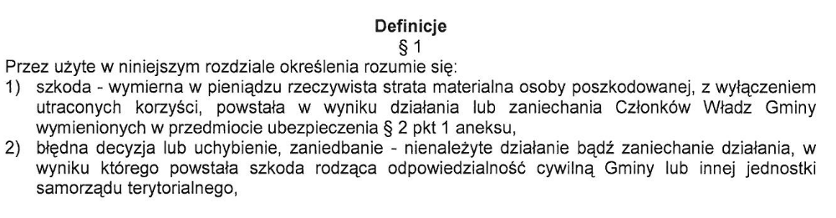
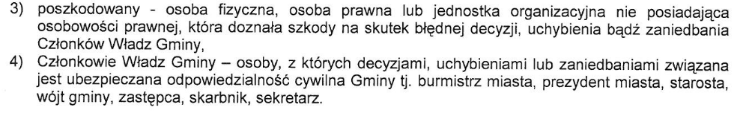

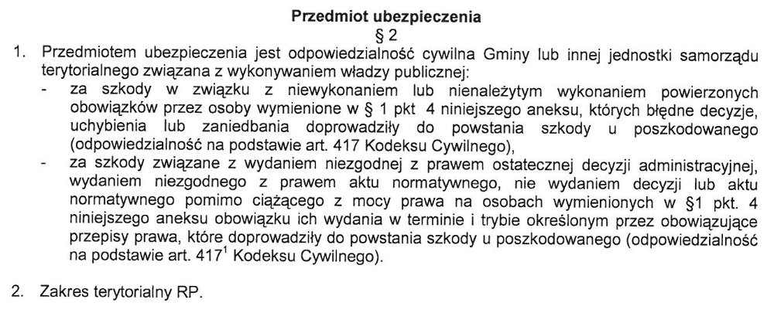
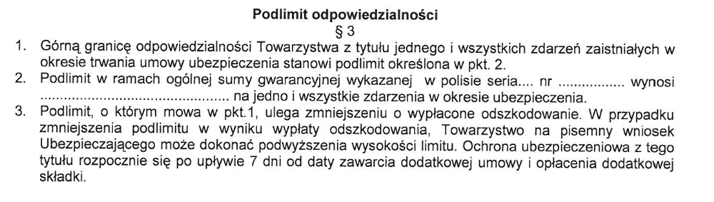
Wyłączenia odpowiedzialności towarzystwa
§ 4

1.Prócz wyłączeń wymienionych w § 16 pkt 1 xxxxxxxxxxxxxxxxxxx część wspólna, § 6-8 xxxxxxxxxxxxxxxxxxx moduł OC, Towarzystwo nie odpowiada za szkody:
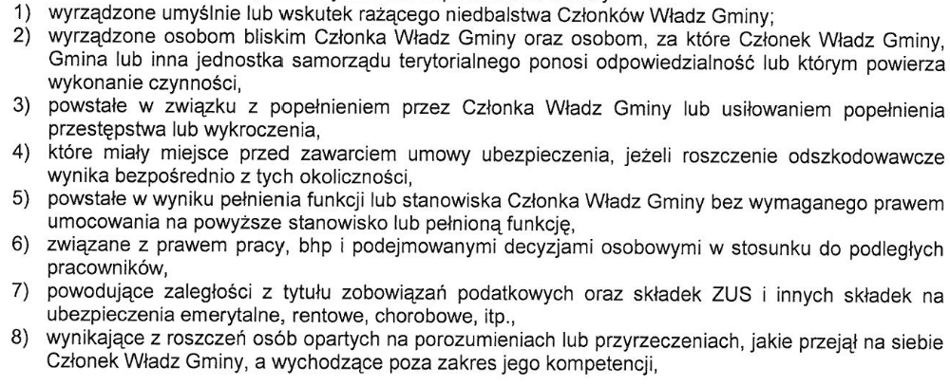
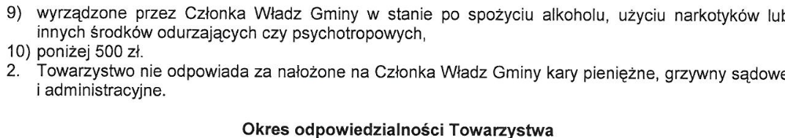
§ 5
Okres odpowiedzialności Towarzystwa prócz przypadków określonych § 9 i 10 OWU xxxxxxxxxxxxxxxxxx część wspólna, wygasa również w razie wyczerpania podli mitu określonego w § 3 pkt 2 aneksu.

Odpowiedź nr 8:
Zamawiający nie przewiduje możliwości wprowadzenia do zakresu OC Władz Gminy zapisów powyższego aneksu. Zapisy zgodnie z SIWZ.

Burmistrz Krobi
/-/ Sebastian Czwojda

